无锡市查桥中学初中学业水平考查
4月14日、15日，无锡市查桥中学初中学业水平考查物理化学生物实验技能考查工作全面展开， 286名初三考生参加了理化实验操作考查，310名初二考生参加了生物实验操作考查。考查工作井然有序，考查气氛严肃、认真。
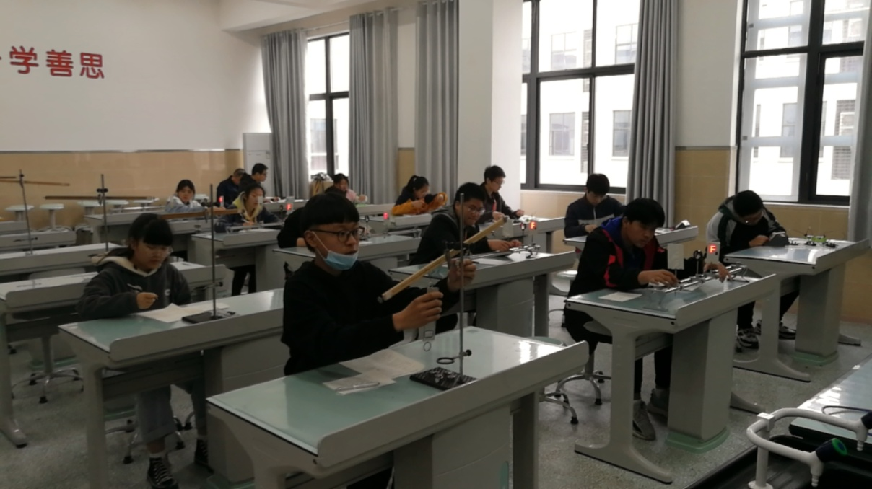
今年，中考理化生实验技能考查采取单人单组、现场抽签、现场操作、现场评定考查成绩的方式进行。考查时，初三物理、化学二科同卷，各4个实验，学生抽签决定，考查一次性完成，考查时间为20分钟。初二生物4个实验，也是学生抽签决定。考查结果按 “合格” “不合格”两个等第。考查成绩为“不合格”考生，在所有学生考完之后重新抽签参加补考，补考不合格则为不合格。理化生实验操作考查是中考的重要组成部分，考查成绩并不计入中考总分，但是将计入学生个人档案，在中考成绩的基础上，作为高一级学校选拔生源的参考依据。
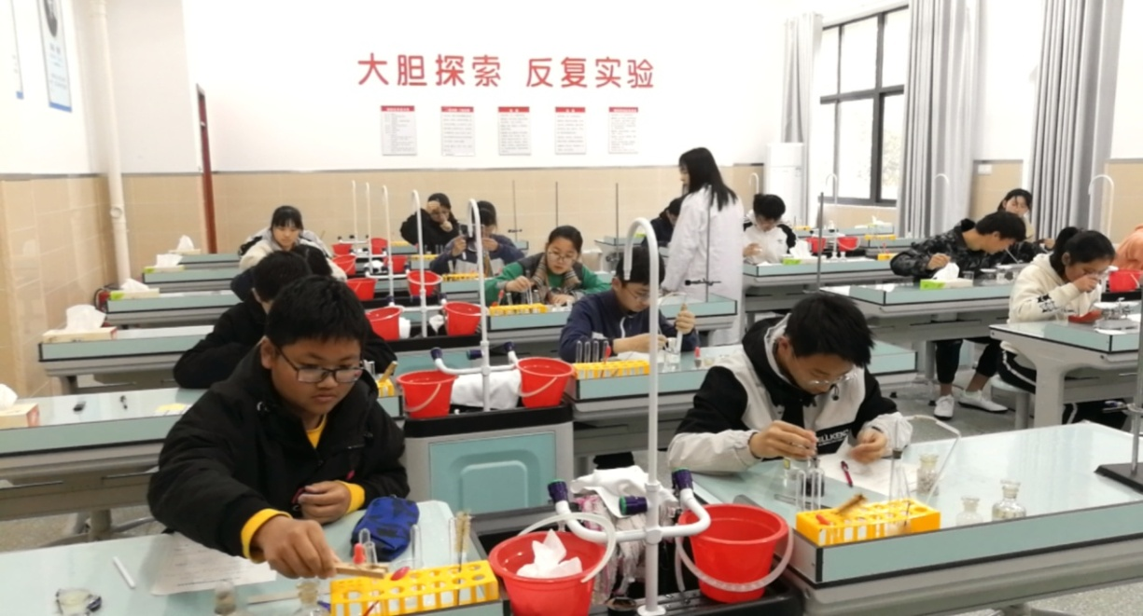
为确保本次考查顺利进行，我校制定了相关工作方案，成立了领导小组，召开了考前工作会议，强化安全保障，严肃考风考纪。工作方案要求，切实做好考查期间的疫情防控和应对工作，认真做好考点的卫生、消毒、通风工作，确保考生的健康、安全，做到考生有序量体温，有序候考，有序入场，有序离场。
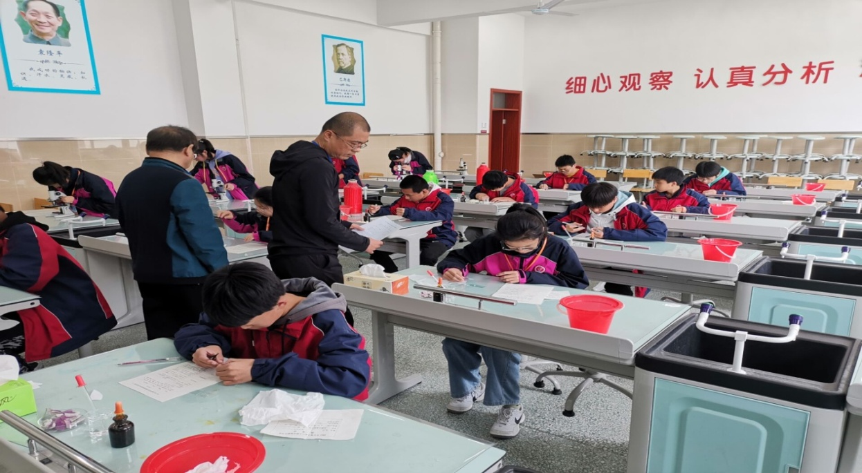
考查过程中，考生全力以赴，展示查中学子青春风采；主考尽职尽责，监考老师严格依据评分细则按步骤视学生操作情况公平公正评判，全体参与人员齐心协力共营诚信考试氛围，确保了理化生实验操作考查在公开、公平、公正的环境下顺利进行。为我校2021年中考开个好局，打下坚实的基础，极大地鼓舞了毕业班师生备战六月文化课考试的士气。理化生实验操作考查期间，钱东良校长对考查情况进行了全面巡查，对考务组织工作予以充分肯定，对严明的考风考纪予以高度评价。

